再见，切尔西！再也不见，美利坚！

原创 有里儿有面 [有理儿有面](javascript:void(0);)

**有理儿有面**

微信号 youli-youmian

功能介绍 你说是不是

2022-03-21[原文](https://mp.weixin.qq.com/s?__biz=Mzg3MjEyMTYyNg==&mid=2247555586&idx=1&sn=1fb4840336ab9ea9425e0c92c276379d&chksm=cef64e77f981c76157bcd89601df48ad1c8fc075c62b173bb1eea50083eb77842fc4bf48df75&scene=27#wechat_redirect&cpage=6) 发表于

收录于合集





**全文共1930字，图片9张，预计阅读时间为7分钟。**

**文章首发于“有理儿有面”（youli-youmian），欢迎大家在朋友圈和微信群转发。**

**公众号及其他平台转载请在后台留言。**



                                           ▼

3月10日，英国政府宣布对足球俱乐部切尔西老板阿布拉莫维奇发出资产冻结和旅行禁令，阿布被迫出售切尔西。这代表着阿布和切尔西长达19年的缘分,至此烟消云散。

今天，有理哥想聊聊这件事。

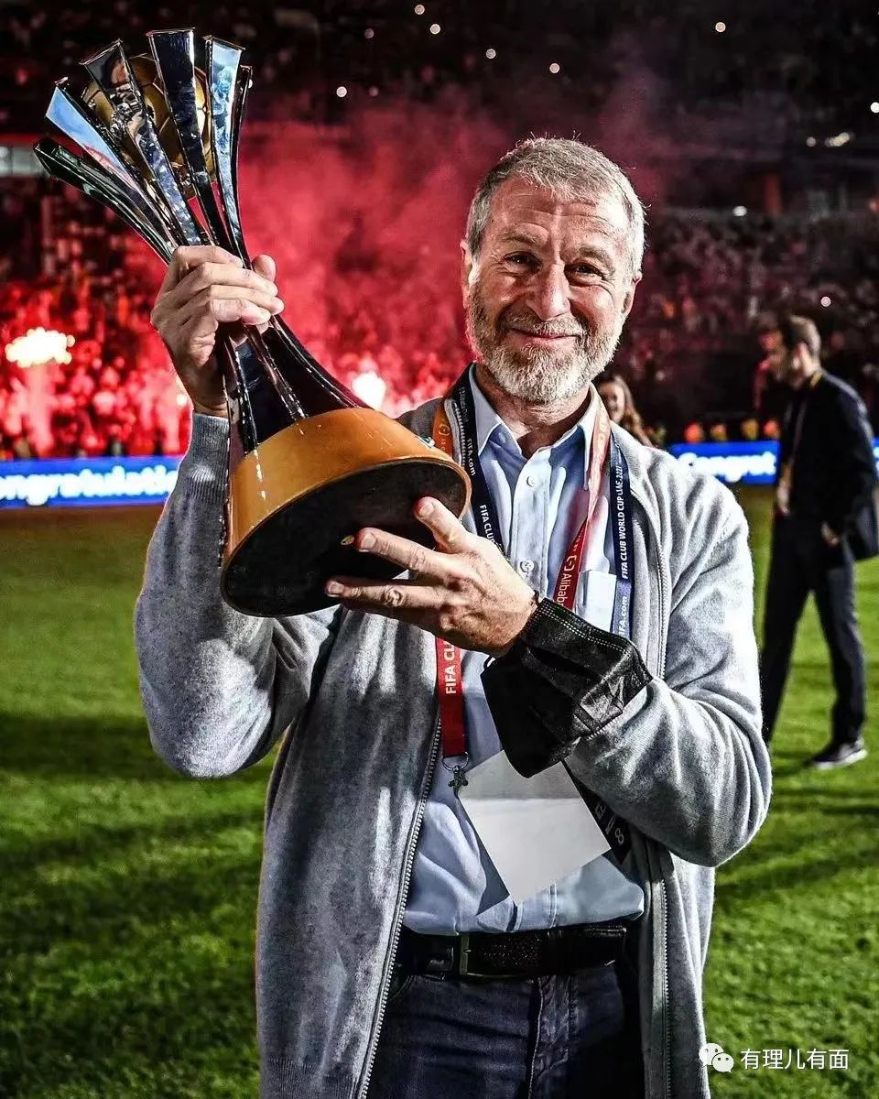

**缘起绿茵场**

时间拉回19年前：2003年4月，阿布拉莫维奇出现在曼联的老特拉福德球场。在那场比赛上，罗纳尔多上演帽子戏法，曼联打进4球，精彩的比赛唤起了阿布心底的激情，意气风发的他决心要拥有一支属于自己的球队。最终，阿布选中了切尔西，在那个夏天，他花费2.3亿英镑，开始了与切尔西长达19年的故事。

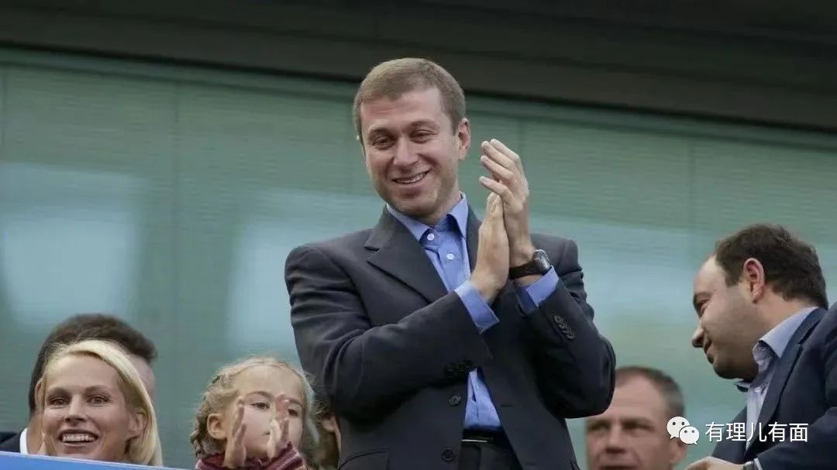

2003年之前，切尔西只能徘徊在欧战区的边缘。2003年之后，切尔西开始蜕变。19年间，阿布为切尔西“挥金如土”，从马克莱莱到贝隆，从德罗巴到切赫，还有最特别的穆里尼奥，阿布铸造了一只世界顶尖的“铁血蓝军”。

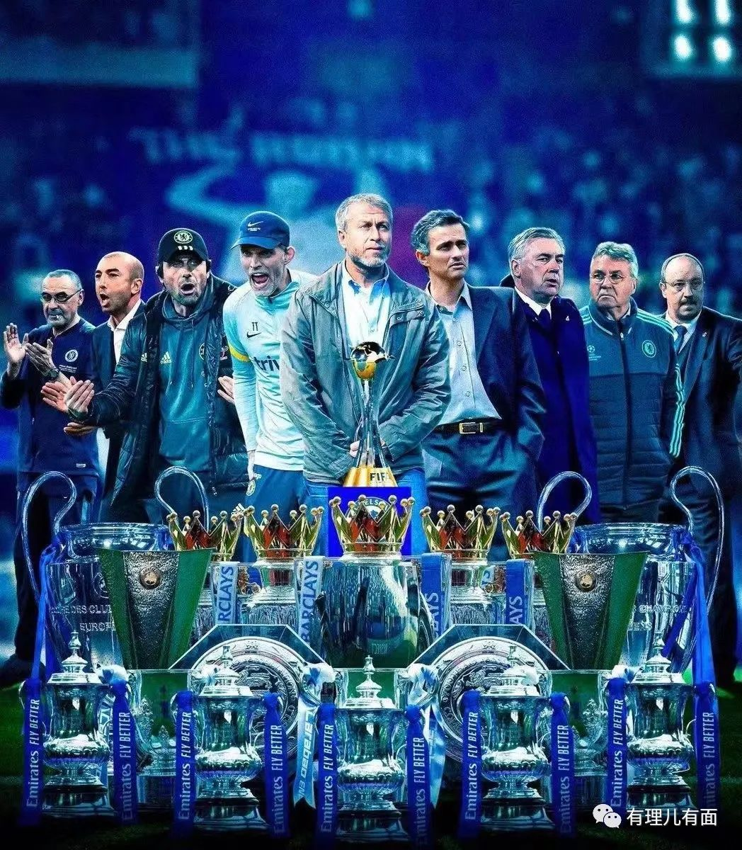

19年21冠：英超x5、欧冠x2、世俱杯x1、欧洲超级杯x1、欧联杯x2、足总杯x5、联赛杯x3、社区盾x2，这就是阿布和切尔西交出的答卷。期间，阿布不止一次面临着和球队切割的困顿时刻，也有过无数可以将球队出售套现的窗口，但俄罗斯人都选择了坚持。

从这一点上讲，阿布没有对不起英国球迷、没有对不起欧洲球迷。你可以抨击他的钱“来路不正”、盗取俄罗斯人民血汗，但你绝不能说他损害了英国政府和英国人民的利益。

但即使是这样，阿布和切尔西还是躲不过美西方政客的大棒。

**无力的挣扎**

在美西方政客眼里，从来没有什么“体育无国界”。阿布与切尔西的分离其实早有征兆。

不允许签署任何新的球员、赞助商受审查、禁止从商品销售中获得任何收入。。。。。俄罗斯人的身份就是原罪，英国政府对阿布的打压从来没有停止。

尤其是俄乌战争爆发以来，美西方对俄罗斯无所不用其极地限制打压，甚至公然违背西方社会“私有财产神圣不可侵犯”的基本原则，直接强取豪夺。

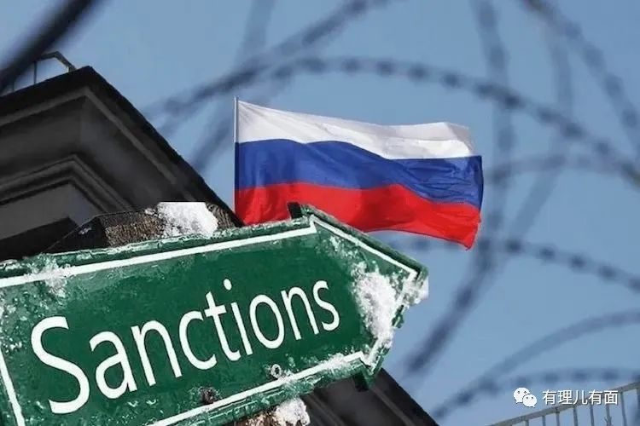

2月28日，“永久中立”的瑞士政府决定，冻结363名个人和4家俄罗斯公司的资产。

3月1日，美国财政部宣布冻结俄罗斯央行在美资产，后又冻结了俄罗斯矿业巨头乌斯马诺夫、能源巨头托卡列夫等富豪的资产。

与此同时，德国没收了俄罗斯富豪阿利舍尔·乌斯曼诺夫的一艘游艇，这艘游艇估值约6亿美元。意大利也表示，已经完成对一艘价值6500万欧元船只的收缴程序。

所以，压力给到了阿布。对可能遭受的厄运，阿布其实早有预料。据外媒报道，出于对英政府可能的制裁的忌惮，阿布此前已出售了其位于伦敦市中心、价值1.5亿英镑的豪宅，并已在2月26日将切尔西俱乐部的管理权移交给其慈善基金会的受托人。

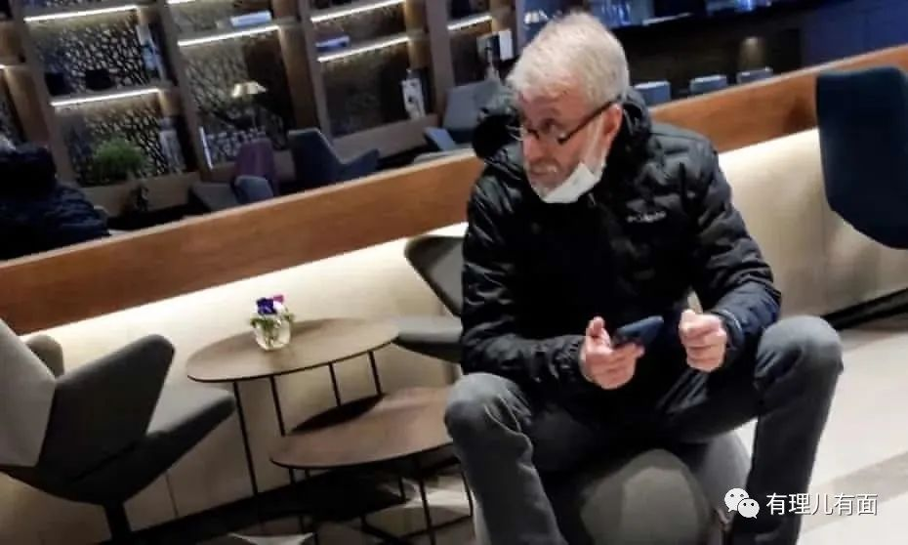

但是，这并没有换来英政府的枪口抬高一寸。3月10日，英国政府宣布对足球俱乐部切尔西老板阿布拉莫维奇发出资产冻结和旅行禁令。这个躲过了叶利钦时代动荡的前俄罗斯寡头，终究是没有躲开资本主义大棒的制裁。当阿布与切尔西走向不可挽回的分手时，球迷赫然发现，球队账目上，仍欠着阿布15亿英镑。

了解阿布的人还知道，这个俄罗斯富豪其实还有以色列国籍，现在有着犹太血统的他竟然连以色列的家都回不去。3月13日，阿布从俄罗斯飞往以色列，但由于以方的制裁，阿布于15日无奈地返回了俄罗斯。

真绝啊，“自由”“民主”的西方国家，竟然剥夺了一个人回家的权利。

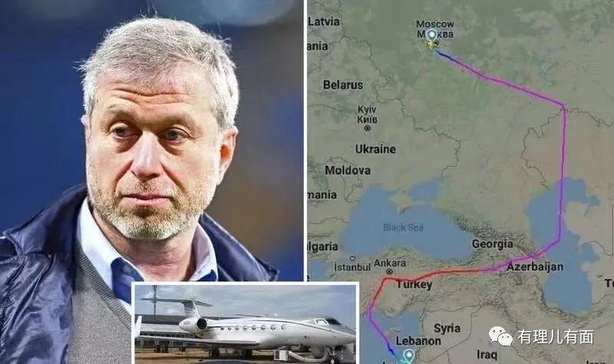

**无所不用其极地制裁**

俄乌战争背景下，美西方彻底撕下了面具。阿布拉莫维奇，只是美西方对对手进行打压遏制的众多牺牲品之一。

美西方对俄罗斯的制裁，极端而荒谬，粗暴而无耻。财富和荣誉，人和艺术，动物和树木，没有什么能逃躲制裁的毒手。

世界跆拳道联合会发表一份声明，撤销了普京荣誉黑带九段称号，称“对乌克兰无辜生命的野蛮攻击，违背了世界跆拳道‘和平比胜利更珍贵’的愿景以及世界跆拳道尊重和宽容的价值观。”

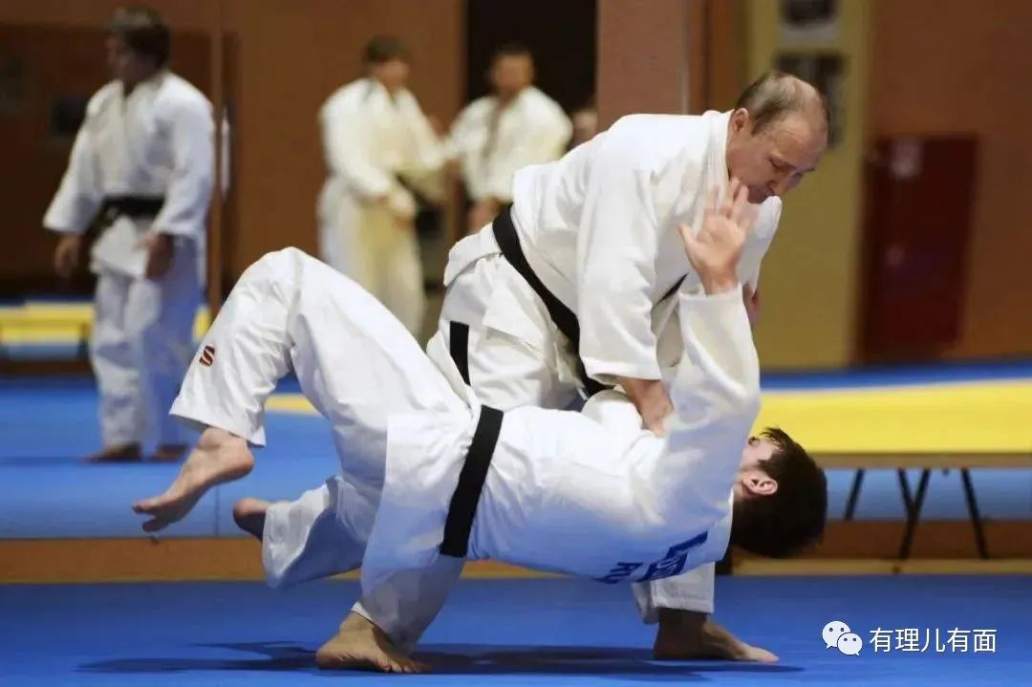

英国螺旋剧院、汉普顿大剧院宣布取消原定由莫斯科皇家芭蕾舞团表演的《天鹅湖》节目，并表示这一决定“在当下的情况是绝对正确的做法”、“声援乌克兰人民”。

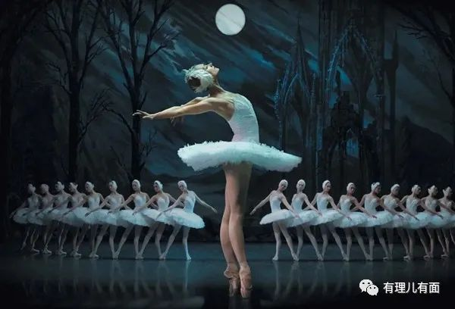

“欧洲年度树木”官网发布公告加入“国际孤立俄罗斯的行动”，禁止俄罗斯参加欧洲树木年度评选。。。。。。

凡此种种，不胜枚举。

3月3日，被迫出售切尔西俱乐部的阿布发出声明，称此举“是一个非常困难的决定，以这种方式与俱乐部分开让我很痛苦”，并承诺将所有出售得来的净收益捐赠，用于乌克兰战争的受害者。这笔钱价值约15.1亿英镑。同时，一直挥舞制裁大棒支持乌克兰、声称张开双臂欢迎乌克兰难民的美国，近日被外媒披露从战争爆发至今只接收了7名难民。呵，现实魔幻主义莫过于此。

法国大革命时，政治家罗兰夫人临上断头台前大声疾呼：“自由啊！自由！多少罪恶假汝之名而行！”。今天，有理哥将这句话送给“自由”的美国。

是非公道，自在人心！

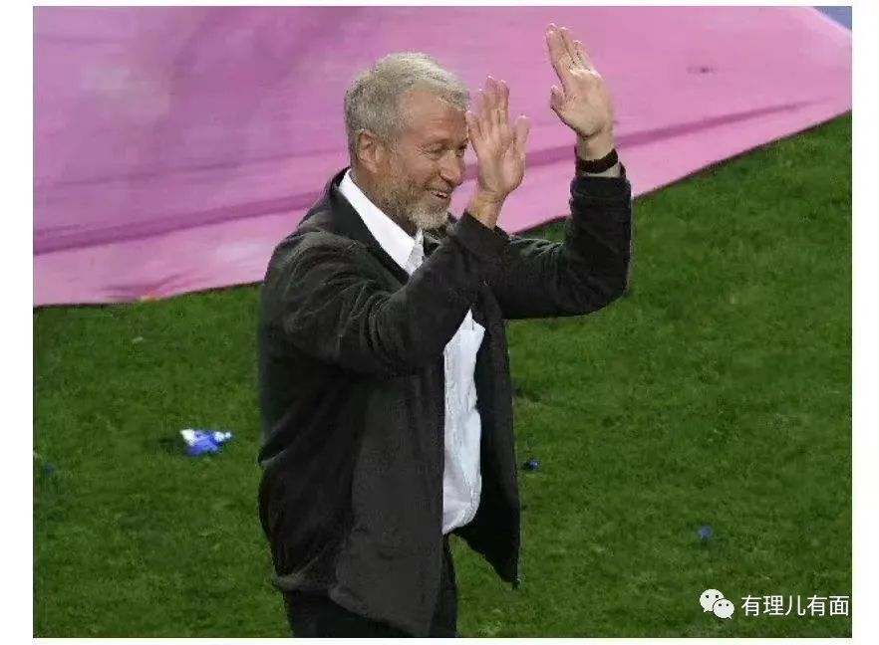

**图片源自网络**





**关注公众号：**

**有理儿有面**

**理   性｜   揭   秘｜   探   讨**







有里儿有面

**微信扫一扫赞赏作者** **赞赏**

已喜欢，对作者说句悄悄话

取消

**发送给作者**

**发送**

最多40字，当前共字

 人赞赏

上一页 1/3 下一页

长按二维码向我转账

受苹果公司新规定影响，微信 iOS 版的赞赏功能被关闭，可通过二维码转账支持公众号。

### 精选留言

用户设置不下载评论